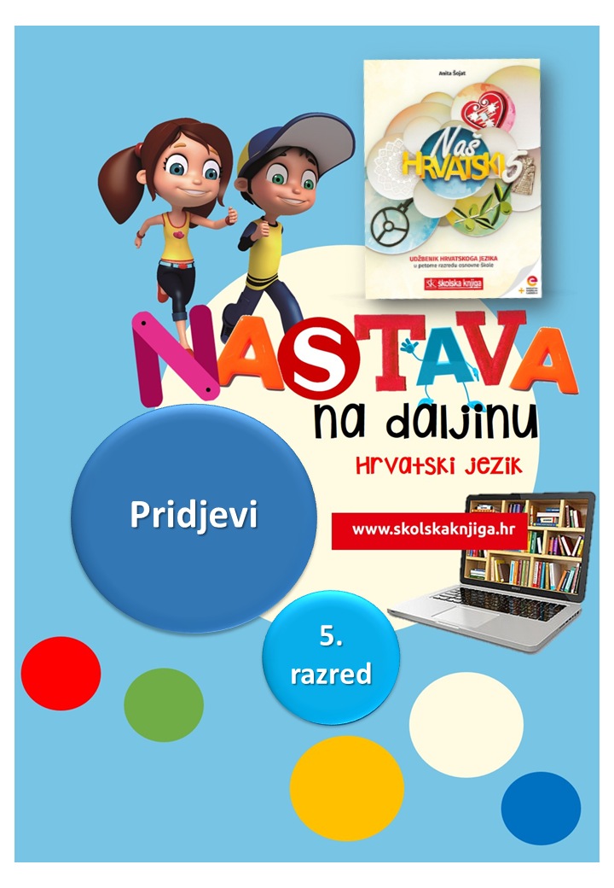

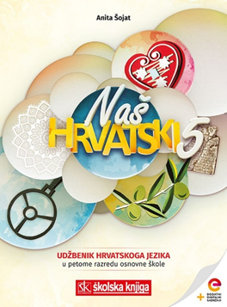
PODRUČJE PREDMETA
Hrvatski jezik i komunikacija
Pridjevi

BROJ SATI NASTAVE: 3
Anita Šojat, Snaga riječi 5

Materijal za nastavu na daljinu pripremila
Daniela Maršalek

e-sfera
https://www.e-sfera.hr/dodatni-digitalni-sadrzaji/586fefce-94f8-4f20-8c56-2bf7e63334b3/

NAPOMENA UČENIKU
U ovome ćeš tjednu proučavati pridjeve kao promjenjivu vrstu riječi i njihovu sklonidbu. Učenje i rješavanje zadataka možeš organizirati kada ti najviše odgovara. Važno je da poštuješ rok za slanje završenih zadataka učiteljici/učitelju. Zadatke pošalji kada završiš sve aktivnosti.

ODGOJNO-OBRAZOVNI ISHODI
Nakon rada na ovim aktivnostima moći ćeš:
- objasniti što su pridjevi
- razlikovati opisne, posvojne i gradivne pridjeve
- objasniti pojam određenih i neodređenih pridjeva
- sklanjati određene i neodređene pridjeve
- pravilno pisati posvojne pridjeve nastale od vlastitih imenica
- razlikovati pridjeve srednjeg roda od načinskih priloga
- pravilno rabiti određene i neodređene pridjeve u govoru i pismu
- opisivati koristeći se opisnim, posvojnim i gradivnim pridjevima

REZULTATI UČENJA
Udžbeničku jedinicu svladao/svladala si ako na kraju svih aktivnosti pošalješ učiteljici/učitelju na dogovoreno virtualno mjesto:
- sastavak prema smjernicama iz 7. aktivnosti.
Rok za slanje:

OPIS AKTIVNOSTI
- aktivnost – Sjeti se pridjeva

Prisjeti se što si do sada naučila/naučio o pridjevima. U bilježnicu nacrtaj prikaz prema prijedlogu i oko njega napiši sve čega se sjetiš o pridjevima (objašnjenje, vrste pridjeva, pitanja na koja odgovaraju, primjeri…). Pokušaj zapisati što više toga što se odnosi na pridjeve.


- aktivnost – Riječi, riječi, riječi…

U čitanki Snaga riječi 5 na str. 24. uz naslov pjesme Zlate Kolarić-Kišur 'Riječi' skeniraj kod i na e-sferi poslušaj zvučni zapis pjesme. Dok slušaš, zapiši u bilježnicu sve pridjeve koje čuješ. Ako je potrebno, poslušaj pjesmu više puta.



- aktivnost – Vrste pridjeva

U udžbeniku Naš hrvatski na stranici 41. pročitaj tekst ‘Vrste pridjeva’ i zapiši na koja pitanja odgovara koja vrsta pridjeva.
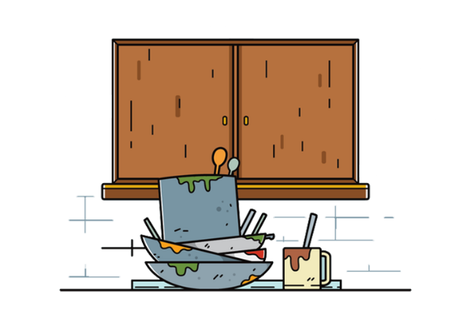


Za svaku vrstu pridjeva navedi po dva primjera iz svoje okoline.
Primjerice,
vidiš torbu koja pripada mami – mamina torba;
vidiš stol od drveta – drveni stol;
vidiš psa koji ima šare – šareni pas i slično.
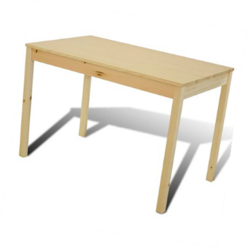
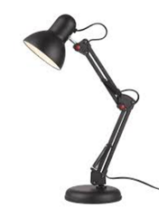

Prepiši sljedeći tekst u bilježnicu i pritom dopuni rečenice posvojnim pridjevima po vlastitom izboru.

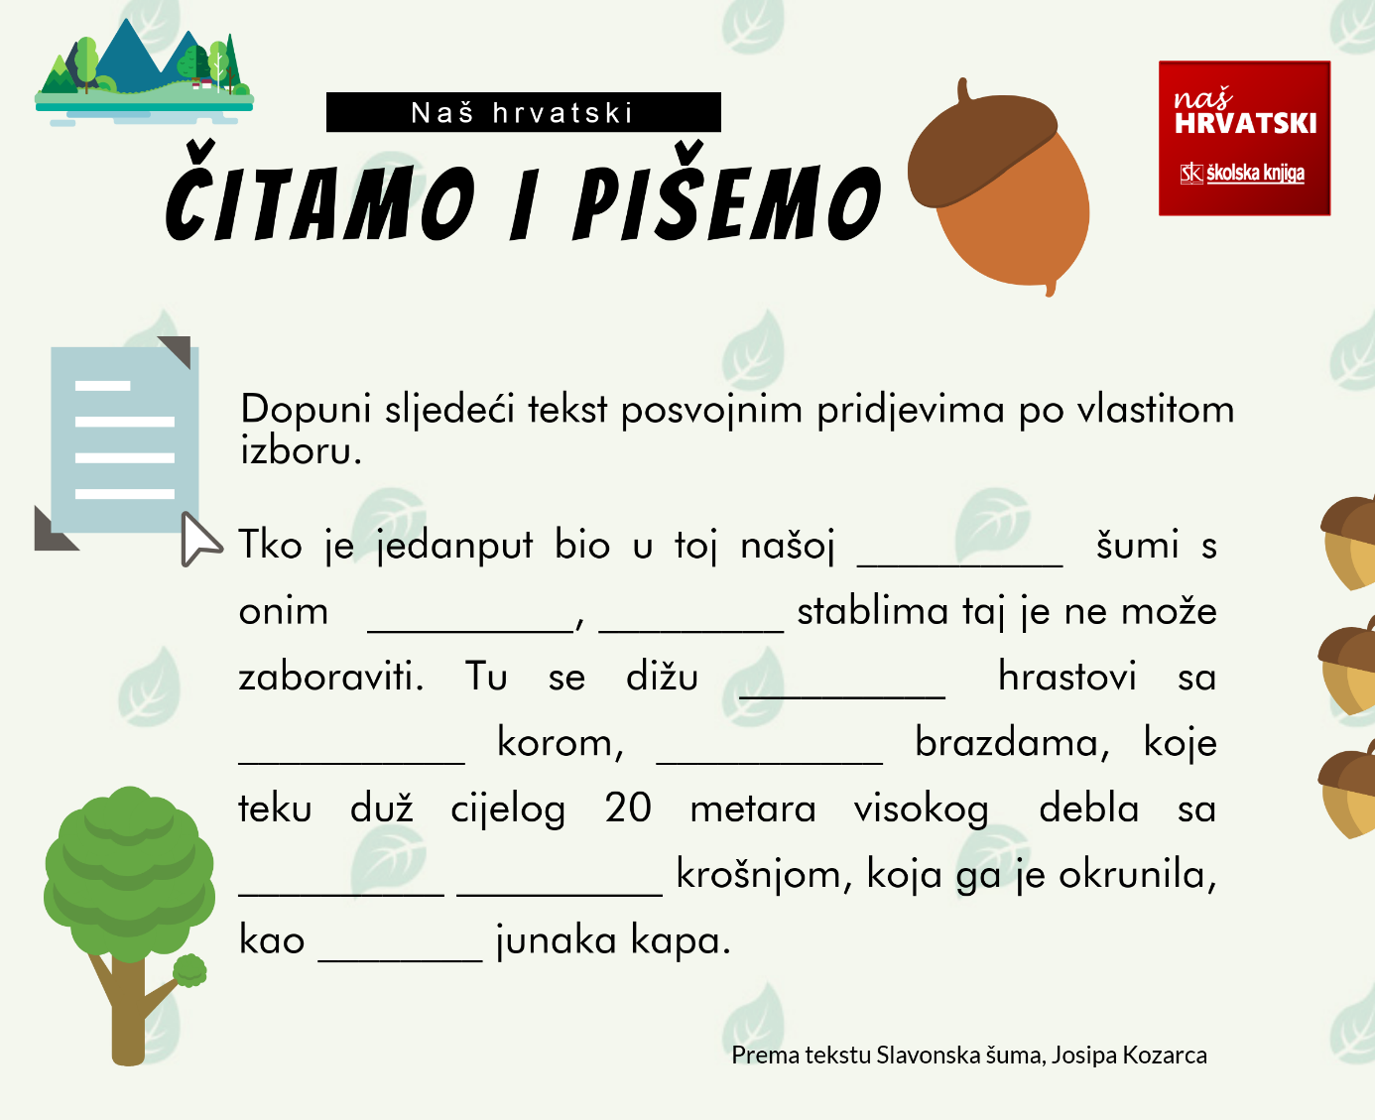

Na e-sferi u rubrici Čitam i pišem odigraj tri digitalne igre i provjeri svoje znanje o pridjevima i vrstama pridjeva.

- aktivnost – Velik ili veliki?

Pročitaj sljedeće rečenice.

A) Sokol je velik i dobroćudan pas.
B) Sokol je veliki i dobroćudni pas.

Jesu li obje rečenice točne?
Istraži u udžbeniku i napiši odgovor i objašnjenje odgovora.

Istraži što su određeni i neodređeni pridjevi odgovarajući na pitanja:

a) Koji oblik mogu imati pridjevi?
b) Koje obilježje izriče neodređeni pridjev i na koje pitanje odgovara?
c) Koje obilježje izriče određeni pridjev i na koje pitanje odgovara?
d) Napiši sklonidbu pridjeva velik i veliki. Označi nastavke.
e) U kojem padežu neodređeni pridjev nema oblik?

- aktivnost – Sklonidba pridjeva

U udžbeniku prouči sklonidbu pridjeva i napiši bilješke o sklonidbi u bilježnicu.

Na e-sferi u rubrici Provjeravam što znam odigraj digitalne igre o sklonidbi pridjeva.

- aktivnost – Pridjev ili prilog?

U radnoj bilježnici riješi 11. zadatak i raspoznaj pridjev od priloga.

Na e-sferi u rubrici Ponavljam odigraj digitalnu igru i provjeri razlikuješ li pridjeve i priloge.

- aktivnost – Izađi i opiši

Izađi iz kuće ili stana (u skladu s epidemiološkim mjerama) u dvorište, na balkon ili samo gledaj kroz prozor. Opiši ono što vidiš. Možeš opisati svoje dvorište, ulicu, kuću, ljude koje vidiš, vremenske prilike, kućne ljubimce… U svojem tekstu upotrijebi najmanje

- 10 opisnih pridjeva
- 5 gradivnih pridjeva
- 2 posvojna pridjeva.

Kada napišeš sastavak, fotografiraj ga i pošalji učiteljici/učitelju na dogovoreno virtualno mjesto.

- aktivnost – Dopuni bilješke

Bilješke o pridjevima u svojoj bilježnici možeš dopuniti s pomoću ilustriranoga prikaza.

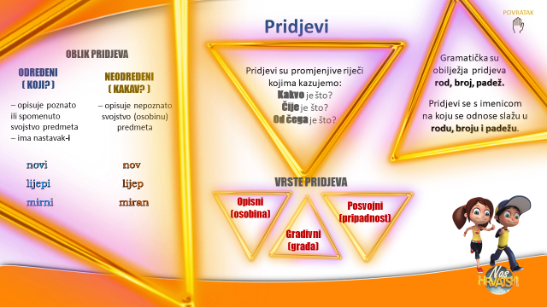

REZULTATI UČENJA
Udžbeničku jedinicu svladao/svladala si ako na kraju svih aktivnosti pošalješ učiteljici/učitelju na dogovoreno virtualno mjesto:
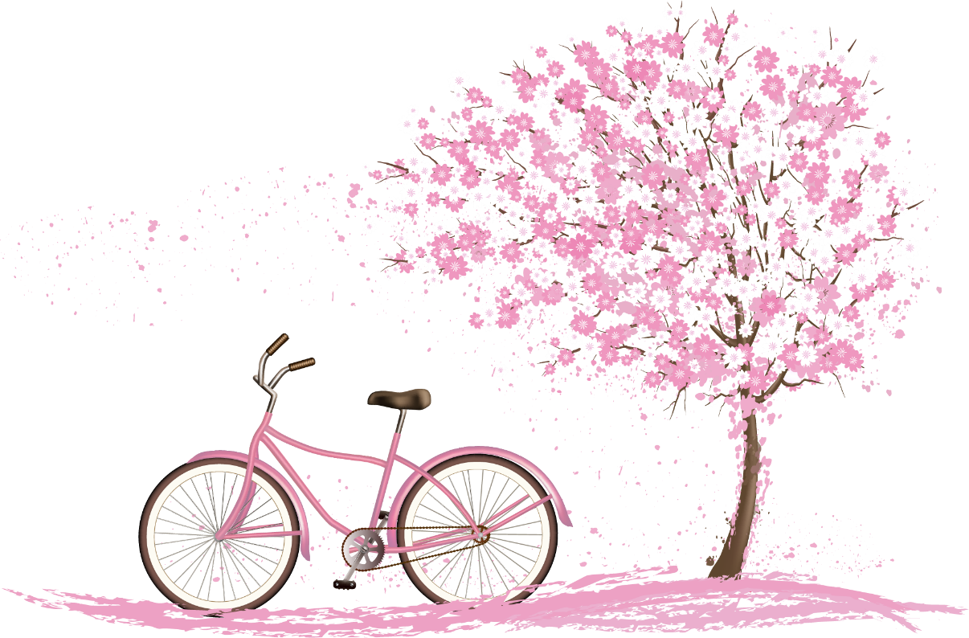
- sastavak prema smjernicama iz 7. aktivnosti.
Želim ti uspjeh u radu!

